Pressemitteilung 69AM16
Aktuell: Wirtschaftsmeldung Fachpresse 15. Januar 2016
AMF toppt im Jubiläumsjahr Rekordumsatz vom Vorjahr durch organisches Wachstum
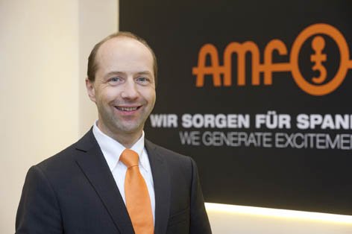
AMF krönt Jubiläumsjahr mit weiterem Rekordumsatz
Kontakt und Informationen:
ANDREAS MAIER
GmbH & Co. KG
Marcel Häge
Waiblinger Straße 116
D-70734 Fellbach
Tel. +49 (0)711 – 57 66 - 264
haege@amf.de
www.amf.de

(Fellbach) Mit einem weiteren Umsatzwachstum von rund fünf Prozent hat die Andreas Maier GmbH & Co. KG (AMF) die Bestmarke vom Vorjahr noch einmal übertroffen. Im Jubiläumsjahr 2015, in dem das Familienunternehmen sein 125-jähriges Bestehen feierte, erzielten die Fellbacher knapp 42 Millionen Euro Umsatz. Dabei überraschte auch der ureigenste Geschäftsbereich Schlösser mit Zuwachs. Vom ebenfalls gewachsenen Ergebnis profitieren auch wieder die Mitarbeiter. Patente Innovationen und wohlüberlegte Investitionen stärken den Standort und lassen die Firmenleitung zuversichtlich ins neue Jahr blicken.
„Wir freuen uns, dass wir gerade im Jubiläumsjahr unseres 125-jährigen Bestehens, 2015, den besten Umsatz aller Zeiten erzielt haben“, betont Johannes Maier, Geschäftsführer und Gesellschafter der Andreas Maier GmbH & Co. KG in Fellbach. Mit einem Zuwachs von rund fünf Prozent auf nahezu 42 Millionen Euro hat das Familienunternehmen nicht nur die bisherige Rekordzahl vom Vorjahr übertroffen, sondern auch den Jubiläumsfeiern die Krone aufgesetzt. Neben der erneut erfreulichen Entwicklung mit innovativen Produkten rund um die Werkstückspanntechnik und die Automatisierung der Bearbeitungszentren überraschte 2015 auch der ureigenste Geschäftsbereich von AMF, die Schlösser, der ebenfalls um fünf Prozent zulegte.

Innovative Produkte für neue Aufgaben
Überproportional gewachsen sind die Magnet- und Vakuumspanntechnik, deren Umsatz sich verdoppelte. „Hier zeigt sich, dass Produktionsprozesse aus dem Bereich Neue Energien sowie Kunststoff- und Leichtbautechnik im Bereich E-Mobilität innovative Lösungen verlangen, die wir bieten können“, so Maier. Für ihr revolutionäres Beschriftungs- und Kennzeichnungswerkzeug AMF-Marker haben die Fellbacher ein Patent erhalten und verdeutlichen so erneut ihre Innovationskraft.
Genauso wichtig wie Innovationen sind Maier aber auch die Mitarbeiter, die fürs erfolgreiche Jubiläumsjahr erneut eine Ausschüttung erhalten. Darüber hinaus investiert AMF jedes Jahr stark in die Strategische Mitarbeiterentwicklung mit Fort- und Weiterbildung, aber auch mit Gesundheits- und Ernährungsangeboten. Technologische Investitionen in die innerbetriebliche Logistik mit einem Milk-run Konzept heben weitere Produktivitätssteigerungspotenziale. Das Logistikprojekt ist Ergebnis einer Masterarbeit eines Studenten der Ruhr Universität Bochum. Insgesamt betrugen die Investitionen im letzten Jahr etwa 1,5 Mio. Euro.

Mit Innovationen und globaler Präsenz wachsen
2016 will AMF in ähnlichem Umfang aus eigener Kraft organisch wachsen. Die Weichen dafür sieht Maier richtig gestellt. So sind Osteuropa und Asien mit den Schwergewichten China und Indien für das Traditionsunternehmen weiterhin die wichtigsten Wachstumsmärkte, gefolgt von Brasilien, wo AMF sich schon im letzten Jahr entgegen des Trends sehr positiv entwickelte. Technologisch wolle man vor allem im Automatisierungsbereich Industrie 4.0 den Markt mitprägen. Mit den passenden Produkten wie Spannmodule mit zahlreichen Abfragemöglichkeiten sieht sich das Unternehmen bestens aufgestellt. So blicken Geschäftsleitung und Mitarbeiter zuversichtlich ins Jahr eins nach Jubiläum und Rekordumsatz.
416 Wörter, 3.239 Zeichen
Bei Abdruck bitte zwei Belegexemplare an SUXES
Text und Bilder auch unter www.pressearbeit.org

((Firmeninfo AMF))

Marktführer beim Spannen auf dem Maschinentisch
Das 1890 als Schlossfabrik Andreas Maier Fellbach (AMF) gegründete Unternehmen gehört heute weltweit zu den Marktführern rund ums Spannen, Schrauben und Schließen. Mit mehr als 6.000 Produkten sowie zahlreichen Patenten gehören die Schwaben zu den Innovativsten ihrer Branche. Durch weltweite Marktpräsenz haben die Mitarbeiter stets ein Ohr für die Probleme der Kunden. Daraus entwickelt AMF mit kompetenter Beratung, intelligenter Ingenieurleistung und höchster Fertigungsqualität immer wieder Standard- und Speziallösungen, die sich am Markt durchsetzen. Erfolgsgaranten sind bei der Andreas Maier GmbH & Co. KG Schnelligkeit, Flexibilität und 230 gut qualifizierte Mitarbeiter. 2015 erwirtschaftete AMF rund 42 Mio. Euro Umsatz.

Bilderverzeichnis AMF, Fellbach.
Mit 2 Klicks zu Text und Bild unter www.pressearbeit.org.
Bild Nr. 69-01 AM_JohannesMaier.jpg
„Mit innovativen Produkten wollen wir den Zukunftsmarkt mitprägen.“ Johannes Maier, geschäftsführender Gesellschafter der Andreas Maier GmbH & Co. KG (AMF).

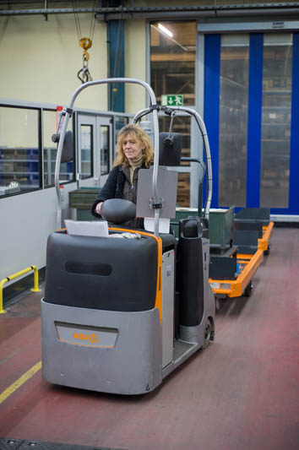
Bild Nr. 69-02 AM_Milk-run.jpg
Mit Investitionen in die innerbetriebliche Logistik und in die strategische Mitarbeiterentwicklung hat AMF den Standort Fellbach gestärkt

